## dachser_inteligent_logistics

Tlačová správa V Bratislave, 20. 1. 2021

**Prírodné liečivá dopravené bezpečne**

**Zdravo fungujúce medzinárodné dodávateľské reťazce sú životne dôležité pre farmaceutický sektor. Pri spolupráci so spoločnosťou A. Vogel, výrobcom prírodných liečiv, použila spoločnosť DACHSER pri vymýšľaní a zabezpečovaní logistické riešenie, ktoré má pridanú hodnotu, vlastný interdisciplinárny poradenský prístup zameraný na kvalitu.**



Echinacea purpurová (Echinacea purpurea), príbuzná slnečnici, stimuluje imunitný systém.

Príroda sama o sebe je najlepším lekárom − táto múdra rada sa pripisuje Hippokratovi, lekárovi v starovekom Grécku, ktorý sa často označuje ako „otec medicíny". Liečivá sila rastlín bola uznávaná po tisícročia. Pre švajčiarskeho priekopníka prírodného zdravia Alfreda Vogela (1902−1996) bola príroda jeho „najobľúbenejšou univerzitou". Preto spoločnosť, ktorú založil: A. Vogel, vyrába rastlinné lieky a povzbudzujúce výživové produkty a doplnky na báze čerstvých organických ingrediencií a dodáva ich do viacerých krajín po celom svete.

Bylinná medicína, nazývaná tiež fytoterapia, z gréckeho koreňa „phyton", čo znamená „rastlina", sa stala miliardovým trhom. Tieto rastlinné lieky sú často voľbou pre tých, ktorí trpia bežným prechladnutím. Sú tiež populárne pre liečbu a prevenciu dýchacích ťažkostí, zlepšenie trávenia a upokojenie nervov.

Z logistického hľadiska sú tieto produkty na prepravu všetko, len nie jednoduché. Podliehajú totiž rovnakému štandardu kvality prepravy farmaceutických prípravkov "good distribution practice (GDP)" ako iné lieky. „*Vidíme, že tlak − zo strany rôznych úradov, ako vo Švajčiarsku, tak v zahraničí, ale najmä zo strany zákazníkov − na spoločnosti v tejto oblasti neustále rastie,*" hovorí Samuel Haller, Country Manager Air & Sea Logistics Switzerland.

**Stále tvrdšia konkurencia**

Veľké farmaceutické korporácie majú celé oddelenia venované plneniu štandardov kvality, ale tento problém tlačí viacero malých a stredných farmaceutických spoločností na hranice svojich možností. Takéto podniky často jednoducho nemajú prostriedky na mapovanie a kontrolu procesov kvality v logistike, čo vedie k vyšším nákladom v stále tvrdšej konkurencii.

Tiež A. Vogel vzápätí začal s rozbiehaním procesov kvality vo svojej výrobe. Rýchlo však vyšlo najavo, že ide o viac. „*Uvedomili sme si, že potrebujeme ľahko dostupné, logistické riešenia prispôsobené pre optimalizáciu dodávateľského reťazca a udržanie štandardov kvality,*" hovorí Bernhard Bärtschi, vedúci medzinárodných trhov v spoločnosti A.Vogel. A to je to, čo pritiahlo spoločnosť k spoločnosti DACHSER asi pred tromi rokmi.

„*Hlavná myšlienka bola znížiť počet medzičlánkov a generovať úspory z rozsahu tak, aby sa znížili náklady a za súčasného zaistenia kvality procesov*," spomína Haller. To znamená, že konzultačný postup musí brať do úvahy všetky typy dopravy. Zdôrazňuje, že „*to nevyhnutne neznamenalo, že DACHSER bude vždy zabezpečovať každý transport sám.*" Namiesto toho sa v spoločnosti zamerali na nájdenie kompletného riešenia naprieč všetkými dopravcami.

„*Veľa výrobcov podceňuje nepriame náklady, ktoré vznikajú pri preprave a zapojení rôznych dopravcov*," vysvetľuje Haller. Prekládka, čakacie doby a oneskorenia pri odovzdávaní údajov by často stáli viac, ako si spoločnosti pôvodne pripustili. V spsosločnosti A. Vögel tomu tak aj skôr bolo, pretože spolupracuje v rámci svojich dodávateľských reťazcov s rôznymi poskytovateľmi. „*V oblasti špedície si výrobca môže vybrať medzi bežnou prepravou a exkluzívnou prepravou*," hovorí Bartsch. Ale to nie je vždy najefektívnejšia voľba čo sa týka nákladov.

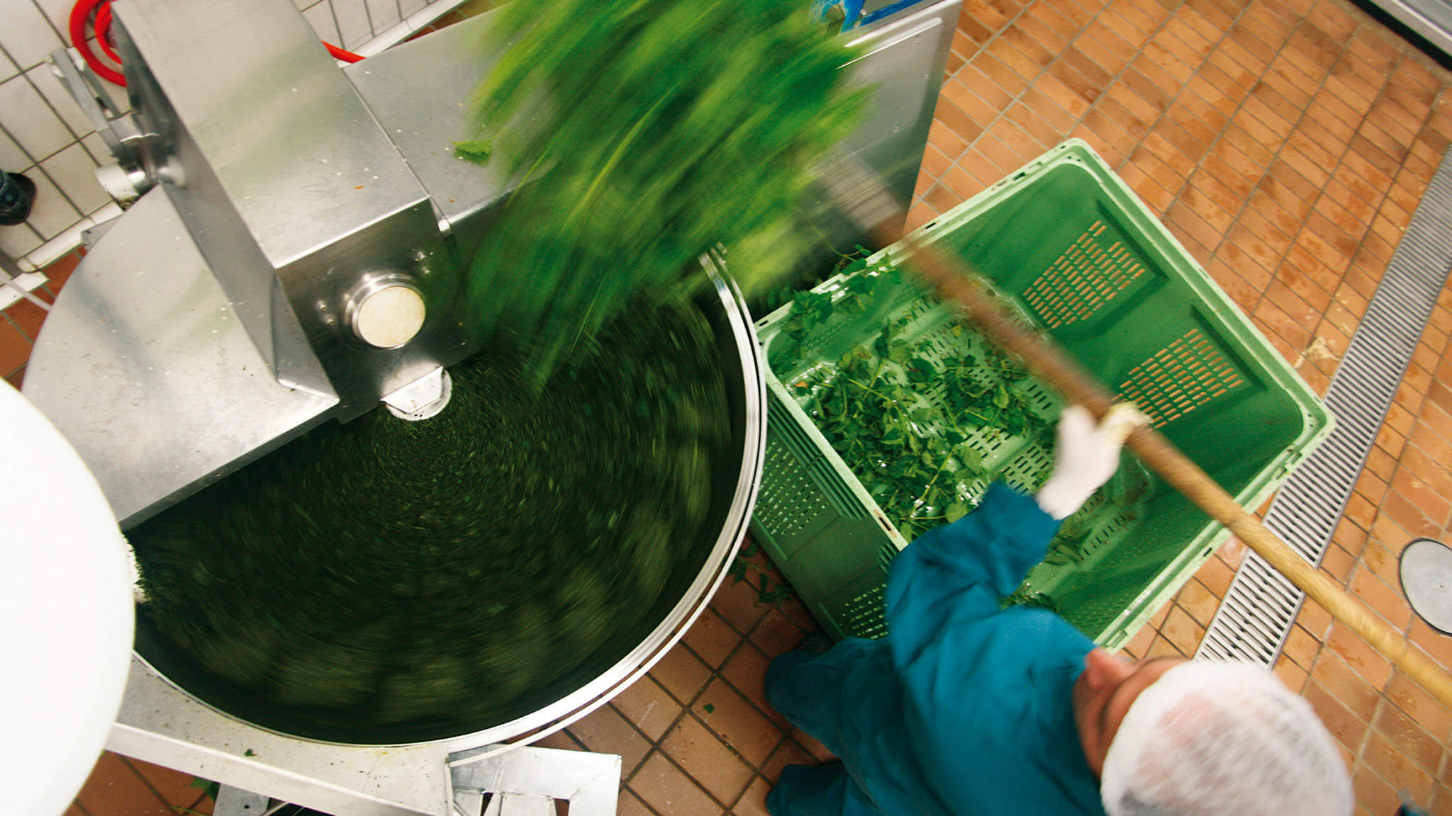Čerstvé rastliny tvoria základ ...

**Prírodné liečivá sú krehké**

Veľkú časť zámorského podnikania spoločnosti A. Vogel tvoria dodávky do Kanady a Južnej Afriky. Podmienky GDP ukazujú, že doprava do ktorejkoľvek z týchto krajín nie je jednoduchá. Analýza rizík prepravy ukázala, že je potrebné zamerať sa na otázky týkajúce sa času použiteľnosti bylinných prípravkov a citlivosti na teplo. "*S DACHSEROM sme o tejto zložitej záležitosti diskutovali veľmi dlho,*" vysvetľuje Bärtschi.

Aby sme všetko dôkladne preverili, boli testovacie zásielky najprv umiestnené do normálnych kontajnerov a v krátkych intervaloch bola meraná teplota obsahu. Tieto testy odhalili veľké teplotné výkyvy až 25 stupňov Celzia, napríklad pri námornej nákladnej preprave, ktorá prekračuje rovník na ceste do Južnej Afriky. V leteckej preprave môžu byť teploty počas dočasného skladovania na asfalte napríklad v Dubaji, kritické. Pri pohľade na tieto faktory nebolo použitie štandardných kontajnerov prvou voľbou A.Vogela. Samotné chladiace kontajnery však tiež neboli riešením, pretože by výrazne zvýšili náklady.

Riešenie DACHSERu: maximálna flexibilita. Dnes sú bylinné prípravky balené do rôznych prepravných boxov v závislosti na ročnom období. V letných mesiacoch idú do chladiacich boxov a od októbra môžu transporty do Južnej Afriky využívať konvenčné kontajnery. Tovar odosielaný leteckou dopravou ide iba priamym letom, aby sa zabránilo prekládke a čakaniu v dubajskej horúčave. "*V DACHSERi sme našli prostredníka, ktorý by bol pre nás perfektný,*" hovorí Bärtschi.

**Unikátny prístup založený na sieti služieb**

„*Pri implementácii flexibilných logistických riešení je nevyhnutné uvažovať aj z interdisciplinárnych a multimodálnych hľadísk*," radí Haller. To znamenalo zahrnúť do príslušných konzultačných a vývojových krokov rôzne skupiny: odborníkov na kvalitu a smernice, napríklad z oblasti prírodných vied a zdravotníctva (LSH), ako aj špecialistov na kontajnerové a nákladné vozidlá od spoločnosti DACHSER Air & Sea Logistics a odborníkov z DACHSER Cargoplus Food . "*Nie je príliš veľa poskytovateľov logistiky, ktorí by mohli ponúknuť takýto prístup, a v kontexte našej Interlocking stratégie to skutočne DACHSER umožňuje,*" hovorí Haller.

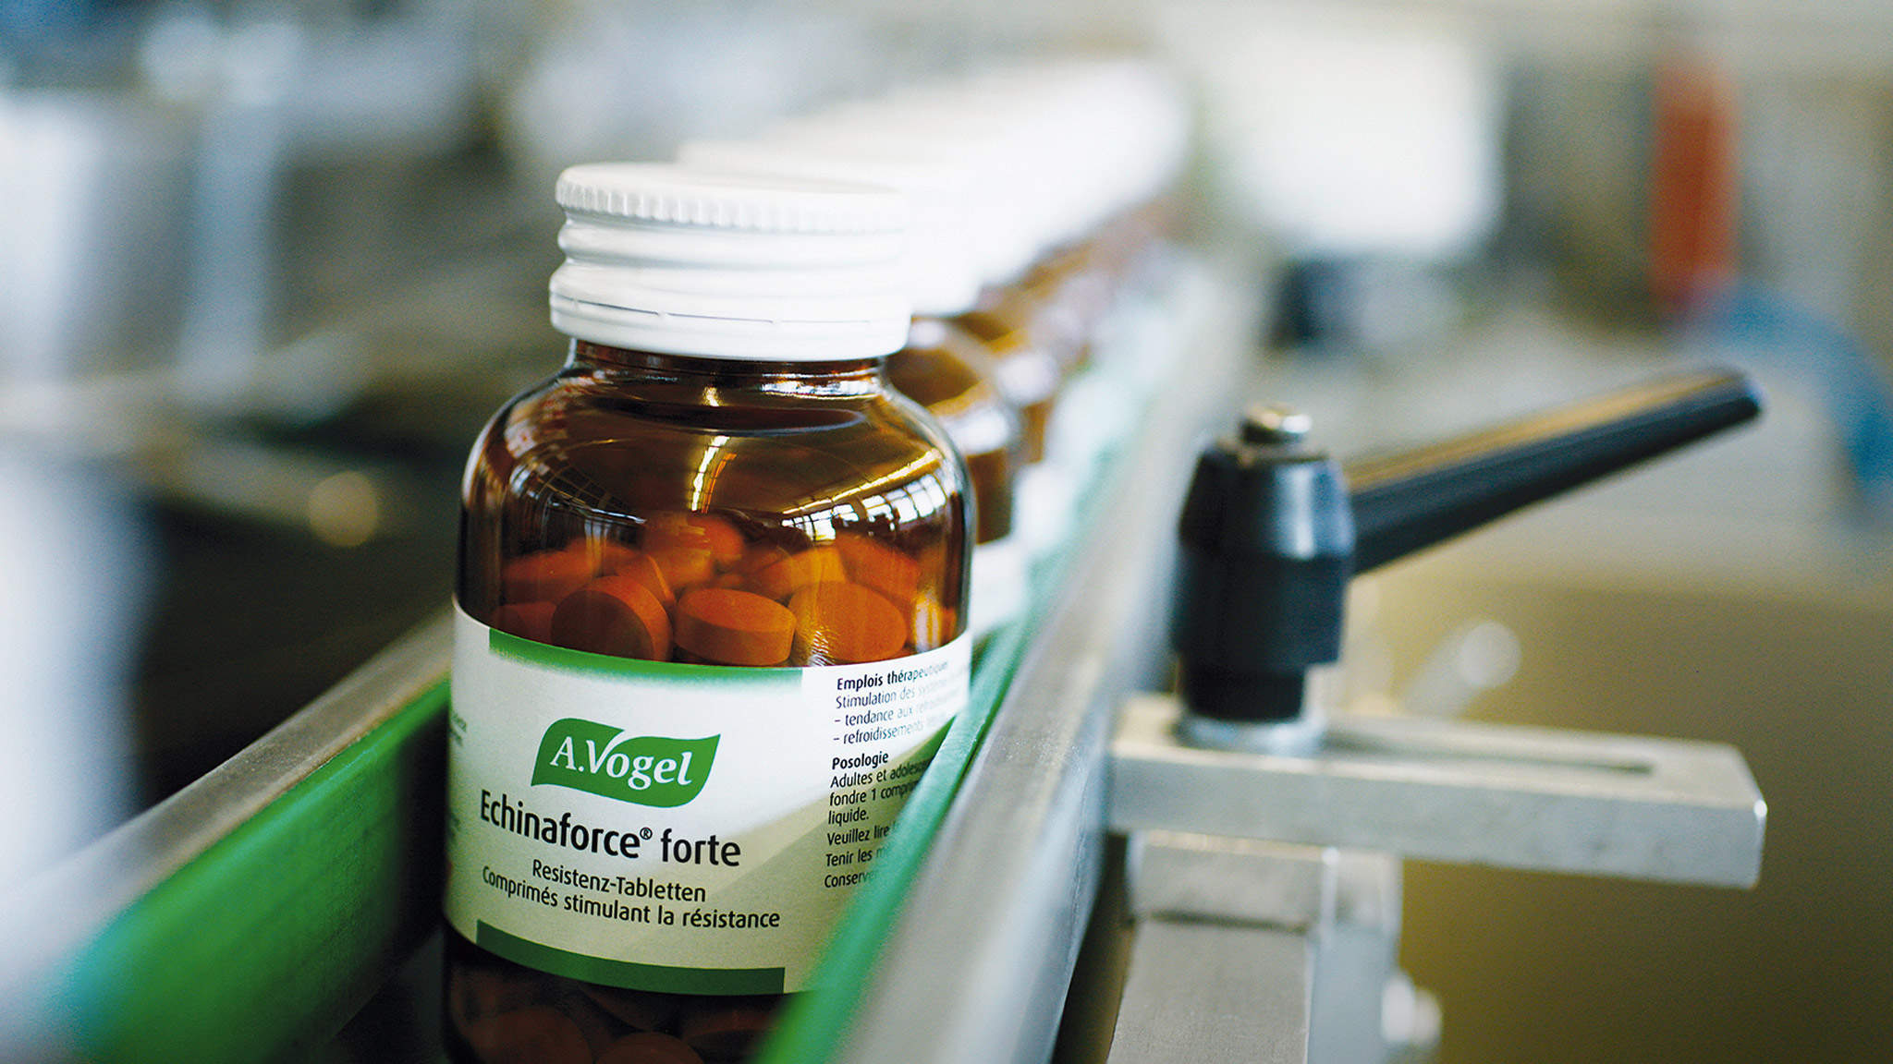

...pre efektívne prírodné liečivá a ich výrobu.

**Zložitosť dodávateľských reťazcov sa značne znížila**

Konzultácie medzi spoločnosťami DACHSER a A.Vogel trvali približne rok a pokrývali všetko od hodnotenia rizík a opatrení na kontrolu škôd až po definície procesov a formalizácie týchto procesov. Obe strany sa radili, diskutovali, skúmali možnosti a nastavili procesy. "*Zákazník má vždy posledné slovo o tom, čo bude vykonané*," hovorí Haller. Bärtschi je potešený, že jedným z výsledkov bolo výrazné zníženie zložitosti dodávateľského reťazca a hlavnou výhodou sú nižšie náklady. Dnes A.Vogel využíva predovšetkým služby námornej prepravy spoločnosti DACHSER, hoci je tu tiež letecká nákladná doprava. Služby Cargoplus Food medzitým prepravujú tovar v plnom zaťažení do Grécka, Írska, na sever Spojeného kráľovstva a do Švédska.

Celkovo Bärtschi uvádza, že prístup integrovaných riešení zlepšil kvalitu dodávok. "*Doprava je ako komodita, ale poradenské služby spoločnosti DACHSER ju premenili na súčasť komplexného logistického konceptu*," hovorí. Výsledkom je optimalizovaný dodávateľský reťazec, v ktorom sú udržiavané farmaceutické štandardy kvality s dokumentáciou dodanou až ku koncovému zákazníkovi. Spoločnosť A.Vogel tak môže rýchlo a spoľahlivo dodávať do svojich predajných miest.

**Základné informácie o spoločnosti DACHSER Slovakia a. s.**

História spoločnosti DACHSER sa začína v roku 1995, kedy bola založená spoločnosť Lindbergh Air Freight, s.r.o. Zameranie aktivity spoločnosti v prvom roku bolo v poskytovaní kompletných zasielateľských služieb pri preprave leteckých zásielok. Následne po predložení požiadaviek od zákazníkov sa aktivity rozvinuli aj na poskytovanie námornej a pozemnej prepravy. V roku 2004 sa spoločnosť stáva súčasťou nemeckej logistickej spoločnosti DACHSER a až do roku 2009 vystupuje na trhu pod menom LINDBERGH & DACHSER a. s. Od 1. 1. 2010 spoločnosť pôsobí na trhu pod obchodným menom DACHSER Slovakia a. s. Premenovaním bol zavŕšený integračný proces spoločnosti do celosvetovej siete koncernu DACHSER. V súčasnosti má DACHSER na Slovensku 5 pobočiek, v ktorých pracuje pres 200 zamestnancov.

**Základné informácie o skupine DACHSER**

Rodinná spoločnosť DACHSER so sídlom v nemeckom Kemptene je popredným európskym poskytovateľom logistických služieb. DACHSER poskytuje komplexnú prepravnú logistiku, skladovanie a individuálne zákaznícke služby v troch obchodných oblastiach: DACHSER European Logistics, DACHSER Food Logistics a DACHSER Air & Sea Logistics. Ponuku dopĺňajú ďalšie služby ako kontraktná logistika, konzultácie a poradenstvo a špecifické riešenia prispôsobené na mieru jednotlivým odvetviam. Vďaka komplexnej dopravnej sieti ako v Európe, tak i v zámorí a informačným technológiám, ktoré sú plne integrované do všetkých systémov, poskytuje DACHSER inteligentné logistické riešenia po celom svete. V súčasnosti zamestnáva zhruba 30 600 ľudí v 399 pobočkách po celom svete. Za rok 2018 zrealizoval cca 83,7 miliónov zásielok s hmotnosťou 41,3 miliónov ton. Celkový obrat koncernu DACHSER v roku 2018 predstavoval 5,6 miliárd eur. Pre viac informácií navštívte [www.dachser.sk](http://www.dachser.sk).

Pre viac informácií prosím kontaktujte:

**Crest Communications a. s.**

Anna Palfiová

PR manager

Tel.: +421 903 664 575

E-mail: [anka.palfiova@gmail.com](mailto:anka.palfiova@gmail.com%20)

**DACHSER Slovakia a.s**.

Martin Štiglinc

Sales Manager European Logistics

Tel.: +421 2 6929 6180

Fax: +421 2 6929 6197

E-mail: [martin.stiglinc@dachser.com](mailto:martin.stiglinc@dachser.com)

www.dachser.sk